De zee is een deel van de aarde dat uit water bestaat.

De golven is water van de zee, dat op en neer gaat.

De duinen zijn heuvels van zand. Duinen vind je aan zee.

Het strand is de strook zand langs de zee.

De kust is het land aan de rand van de zee.

[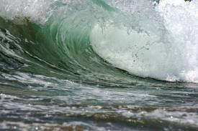](http://www.google.nl/imgres?q=zeegolf&um=1&hl=nl&biw=1024&bih=596&tbm=isch&tbnid=BBuYgiDhUwDueM:&imgrefurl=http://nl.123rf.com/photo_1920365_de-twirled-zee-golf-naderen-op-kust.html&docid=b4iBccVEQP1qQM&imgurl=http://us.123rf.com/400wm/400/400/offscreen/offscreen0710/offscreen071000040/1920365-de-twirled-zee-golf-naderen-op-kust.jpg&w=1200&h=801&ei=ssJxT5zOFIfg8AP48al3&zoom=1)

de golven

de duinen

[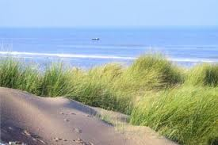](http://www.google.nl/imgres?q=duinen&um=1&hl=nl&biw=1024&bih=596&tbm=isch&tbnid=q1G_aRtfGHgWHM:&imgrefurl=http://www.vakantieparkenzeeland.nl/de_zeeuwse_duinen.html&docid=iiQLjsrZdCI-UM&imgurl=http://www.vakantieparkenzeeland.nl/duinen.jpg&w=400&h=267&ei=JcNxT-mjLsu48gPi9aBQ&zoom=1)

[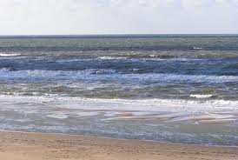](http://www.google.nl/imgres?q=zee&hl=nl&gbv=2&biw=1024&bih=596&tbm=isch&tbnid=VptnJPlJqo1jeM:&imgrefurl=http://www.ronsteenvoorden.com/fotos-waterleidingduinen-de-zilk/fotos/bollenstreek-strand/zee-noordwijk.jpg.html&docid=EW9WsVhkSYxXNM&imgurl=http://www.ronsteenvoorden.com/fotos-waterleidingduinen-de-zilk/d/564-2/zee-noordwijk.jpg&w=640&h=429&ei=os96T-S0MIbB8QPnte2wCA&zoom=1&iact=hc&vpx=703&vpy=293&dur=2656&hovh=184&hovw=274&tx=176&ty=65&sig=110425403420502466236&page=1&tbnh=108&tbnw=171&start=0&ndsp=16&ved=1t:429,r:15,s:0)

**de zee**

het strand

de kust

[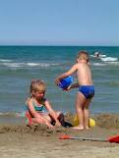](http://www.google.nl/imgres?q=strand&start=157&um=1&hl=nl&biw=1024&bih=596&addh=36&tbm=isch&tbnid=eXnIKgDDS6P7MM:&imgrefurl=http://www.campingperticara.com/strand.html&docid=gOz-t1p8B8Yi4M&imgurl=http://www.campingperticara.com/Images/Strand%252520kinderen.jpg&w=250&h=333&ei=6sZxT_WrA4LA8QPFrs14&zoom=1&iact=rc&dur=15&sig=110425403420502466236&page=9&tbnh=134&tbnw=101&ndsp=20&ved=1t:429,r:5,s:157&tx=61&ty=74)

[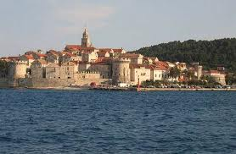](http://www.google.nl/imgres?q=zee+kust&hl=nl&gbv=2&biw=1024&bih=596&tbm=isch&tbnid=W-cajRJm1vuE9M:&imgrefurl=http://www.vakantienaarkroatie.nl/&docid=mLCKgL9F9J9Y6M&imgurl=http://www.vakantienaarkroatie.nl/kust%252520kroatie%252520adriatische%252520zee.jpg&w=582&h=381&ei=Icp6T8e1AYTV8gOemdmlCA&zoom=1&iact=hc&vpx=363&vpy=182&dur=15360&hovh=182&hovw=278&tx=124&ty=93&sig=110425403420502466236&page=1&tbnh=108&tbnw=144&start=0&ndsp=18&ved=1t:429,r:2,s:0)